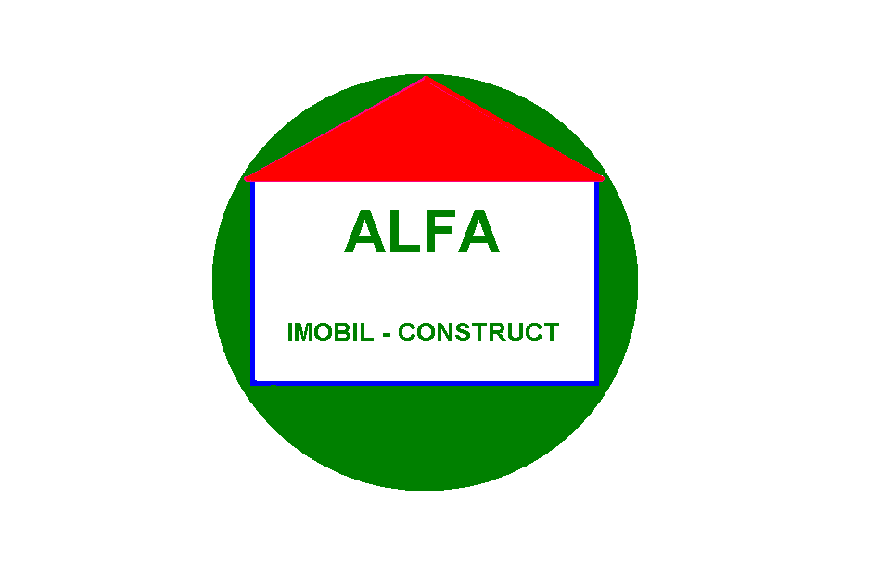

OFERTA DE PRETURI (Preturile nu contin TVA si sunt negociabile)
Nr. | LUCRĂRI (MANOPERĂ) | PREŢ
1. | MONTAT PLAFON FALS RIGIPS PE CADRE METALICE | 20lei/mp.
2. | MONTAT PEREŢI FALŞI ŞI RIGIPS DUBLI CĂPTUŞIŢI CU VATĂ MINERALĂ | 25lei/mp.
3. | MONTAT PEREŢI FALŞI SIMPLI | 15lei/mp.
4. | TENCUIELI | 20lei/mp.
5. | CONFECTII METALICE | 5lei/kg.
6. | GLED 2 straturi | 8lei/mp.
7. | ZUGRĂVIT | 6lei/mp.
8. | ZIDĂRIE B.C.A 62/24/20 – 100lei/mc CARAMIDA | 130lei/mc
9. | COFRĂRI/DECOFRARI -Tego,doka,Peri 17lei/mp - Cu Rasinoase | 21 lei/ mp.
10 | ARMĂRI cu fasonare si maontare 2.5lei /kg Montat fier gata fasonat | 1.6lei/kg
11 | PREPARAT ŞI TURNAT BETON | 70lei/mc
12 | FAIANŢĂ | 25lei/mp.
13 | GRESIE | 25lei/mp.
14 | MARMURĂ | 35lei/mp.
15 | MOZAIC | 40lei/mp.
16 | MONTAT POLIESTER LA GATA (lipit ,dibluri,plasa,adeziv) | 30lei/mp
17 | HIDROIZOLAŢII CU MEMBRANE LIPITE LA CALD | 12lei/mp.
18 | MONTAT PARCHET LAMELAR 8lei/mp Clasic | 27lei/mp.
19 | RAŞCHETAT PARCHET (LĂCUIT) | 13lei/mp.
20 | CONSTRUCŢII CASE (la cheie) 165euro/mp (la rosu) | 110URO/mp.
21 | BUCEARDĂRI PEREŢI | 2.5lei/mp.
22 | DEMOLĂRI ZIDURI BETON | 120lei/mp.
23 | DEMOLĂRI ZIDURI | 50lei/mp.
24 | SĂPĂTURĂ fundatie manual | 50lei/mc.
25 | SĂPĂTURĂ fundatie cu utilaj | 85lei/ora
26 | SPART BETON | 300lei/mc.
27 | DEMONTAT UŞI + FERESTRE | 35lei/buc.
28 | MONTAT UŞI + FERESTRE | 50lei/buc.
29 | SAPE NIVEL (preparat si turnat) | 22lei/mp.
30 | INSTALAŢII SANITARE (apartament 3 camere) | 300 euro
31 | CANALIZĂRI (montaj) | 10.8lei/ml.
32 | INSTALAŢII TERMICE (apartament 3 camere) | 400 euro
33 | INSTALAŢII ELECTRICE (apartament 3 camere) | 500 euro
34 | MONTAT TÂMPLĂRIE | 12.5lei/mp.
35 | DEMONTAT TÂMPLĂRIE | 6lei/mp.
36 | ACOPERIŞURI ASTEREALA 33lei/mp LA GATA | 45lei/mp.
37 | ZIDARIE PIATRA | 55 lei/mp
38 | MONTAT, JGHEABURI, BURLANE | 11.5 lei/ml
39 | PAVAJ | 29lei/mp
40 | MOCHETAT | 7.5lei/mp
41 | TENCUIELI DECORATIVE | 25 lei/mp
42 | MONTAT PLASA SUDATA | 1.2lei/kg
43 | ZIDARIE CARAMIDA NEVADA | 25lei/mp
44 | IGNIFUGARE LEMN | 3lei/mp
45 | MONTAT FOLIE PARDOSEALA UN STRAT | 0.7lei/mp
46 | SAPA AUTONIVELANTA | 10lei/mp
47 | SAPA ELICOPTERIZATA | 20lei/mp
48 | UMPLUTURA PAMINT COMPACTAT | 40lei/mc
49 | UMPLUTURA PIETRIS SI NISIP | 35lei/mc
50 | CONFECTIONAT SCHELA SI ESAFODAJ | 10lei/mp
51 | Montat lambriuri | 13lei/mp
52 | Montat tigla si tabla tip Lindap | 26lei/mp
53 | Instalatie solara incalzit apa calda 4 persoane si casa 100-130 mp + instalatie inclusa | 5700 euro
54 | Instalatii eoliene putere instalata 2kw + instalatia inclusa | 2210 euro

